“毒果日报”二次伤害何君尧

囍雨 [有理儿有面](javascript:void(0);)

**有理儿有面**

微信号 youli-youmian

功能介绍 你说是不是

2019-11-09[原文](https://mp.weixin.qq.com/s?__biz=Mzg3MjEyMTYyNg==&mid=2247485435&idx=2&sn=a1a4b2a8cd6defb79eaf2ddc41f8aa48&chksm=cef5538ef982da9837123b8eaf769bdbc87686fc596eb69091ce2932585c4b4896ca618324ac&scene=27#wechat_redirect&cpage=89)

收录于话题

**本文作者：香港评论人 囍雨**

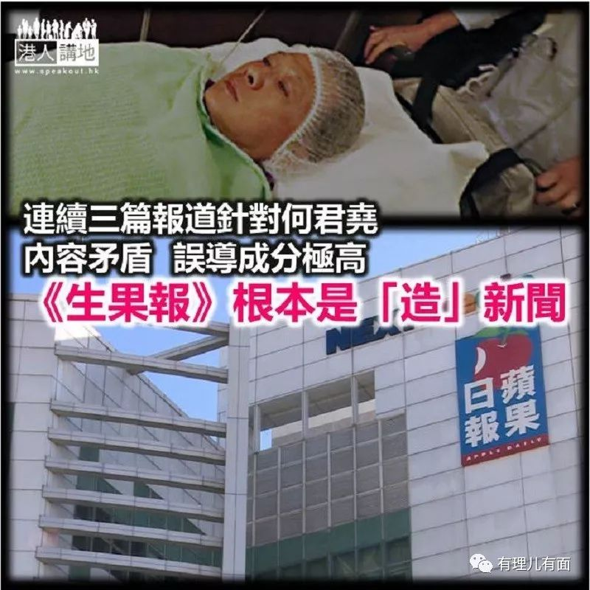

立法会议员兼屯门区议员何君尧「摆街站」时突然被凶徒用刀袭击，利刀插中佢左上胸，需要实时送院治理，除咗盲反派政客，社会各界都大力谴责暴行，更指黑色暴力笼罩区议会选举，影响选举公平。今日囍雨睇《生果报》（苹果日报）嘅相关报道，一时话何君尧「打尖做手术」，一时话佢「电光火石制服蓝衣人」，一时又话《大公报》「『预知』何君尧受伤」，全方位「质疑」何君尧；囍雨就认为，《生果报》唔谴责凶徒暴行、同暴力割席，反而处处针对甚至攻讦作为受害者嘅何君尧，呢啲算唔算系二次伤害受害人呢？

**标题内文「各自表述」**

今日囍雨睇《生果报》三单新闻报道，标题分别为「伤口1.5厘米爬17人头何君尧打尖做手术」、「屯门拉票遇袭电光火石制服蓝衣人」同「《大公报》『预知』何君尧受伤」；简单嚟讲，表明或隐含意思就系话何君尧入医院做手术「打尖」，质疑佢同身边人点解咁快「制服」凶徒，同引导人谂《大公报》一早知咩事，全方位「质疑」何君尧遇袭事件。

囍雨喺度首先要建议大家，睇《生果报》报道唔紧要，但一定唔好剩系睇标题同导言，因为佢哋嘅标题同导言，成日都误导读者！例如「伤口1.5厘米爬17人头何君尧打尖做手术」呢篇报道，一时话《生果报》接投诉称何君尧打尖，一时又称有外科医生称「何君尧被刺伤心脏及肺部附近位置，刀有机会接触到肋骨，需检查是否有气胸及有否外物进入体内，安排在手术室内进行全身麻醉检查及治疗属合理」，撇除《生果报》嘅消息真唔真嘅问题，《生果报》到底系想话何君尧打尖定系想话佢被安排入手术室合理呢？标题、导言，好似无讲内文讲嘅极重要重点喎，呢种「各自表述」方式系咪要误导读者？

**摆明误导读者「得啖笑」**

至于《生果报》称「《大公报》『预知』何君尧受伤」篇报道，其实《生果报》内文都写「大公网昨晚发声明，澄清有关影片在周三11时54分发布，但其后fb管理员账户疑被入侵，遭修改发布时间功能，将该贴文发布时间篡改至11月5日晚上7时54分，大公网对此予以强烈谴责」，既然《大公报》都话社交账户被入侵，点解《生果报》唔喺标题同导言讲清楚，又想误导人？

最后，关于《生果报》「屯门拉票遇袭电光火石制服蓝衣人」嘅报道，《生果报》引述一名实况防卫教练，称何君尧「当时反应偏快」、「正常嘅话应该会有少少愕然，窒一窒，唔系咁make sense，有少少似有备而嚟」、「整套（施袭）动作系点到即止」等等，其实《生果报》系咪想讲呢袭击案系「有备而嚟」甚至系「做戏」呢？即系一个人遇袭，反应快啲都要俾人质疑？《生果报》嘅报道手法实在屈机！

**《生果报》「做新闻」定「造新闻」？**

有区议会候选人遇袭，《生果报》唔谴责凶徒都算啦，仲出咁多似是而非甚至系质疑番受害人嘅报道，大家真系要问《生果报》一句，佢哋到底系「做新闻」，定系「造新闻」啰！

何君尧为区议会选举屯门乐翠选区候选人，同区候选人包括卢俊宇及蒋靖雯。

### 精选留言

用户设置不下载评论